**新桥街道中心幼儿园小四班幼儿活动状况记录表**

2025.04.2

**来园情况：**

今日我们小四班来园23人，1位小朋友事假。

高蝶珺、冯育泽、孙堇禾、韩雨彤、陆博渊、宋陈凯、刘瑞麟、黄宇骞、吴沐泽、谌昱昕、李泓硕、吴沐萱小朋友能高高兴兴进入班级，和小伙伴交流自己带来的物品。

**远足活动：**

今天我们要去远足啦！

在这春暖花开的季节里，大自然处处都蕴含着教育契机，它赋予孩子们取之不尽、用之不竭的源泉，为了让孩子回归大自然在大自然中去增长知识、开阔眼界、启迪智慧，因此我们本次去智汇公园进行远足。这是我们班孩子第二次参与远足活动，个别孩子还有一定的记忆，但是大部分孩子们已经有所遗忘，前期经验较少。在出发前，老师们详细讲解了安全注意事项。孩子们兴奋地背上小书包，排着整齐的队伍，踏上了前往智汇公园的旅程。一路上，大家欢声笑语，观察着路边的花草树木，感受着春天的气息。到达公园后，孩子们分享美味的食物，整理好物品后在游乐场进行了游戏，脸上都洋溢着纯真的笑容。结束时，大家依依不舍地告别公园。回到幼儿园后，孩子们热情不减，回味着自己的所见所闻，和好朋友分享了自己的好心情。

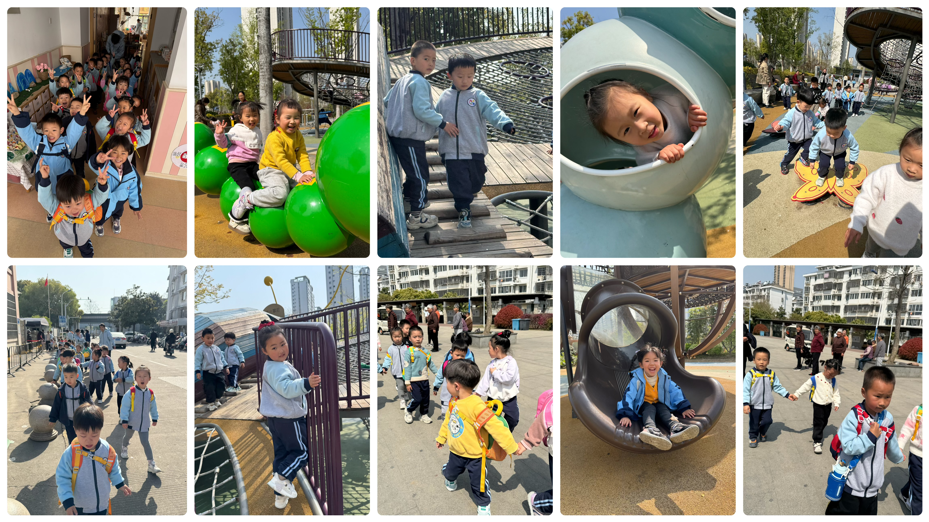

**生活活动情况：**

1.午餐情况：

今天的午饭吃的是香米饭、清蒸鸦片鱼、肉末包菜、青菜木耳鸡蛋汤。水果是樱桃番茄、人参果。今天大部分小朋友都能把饭菜汤吃完，部分小朋友不喜欢吃鱼，部分小朋友不喜欢汤里的木耳。饭后小朋友们能在老师的提醒下做好饭后洗手、漱口、擦嘴巴。

2.午睡情况：

午睡时，孩子们都能在老师的提醒下整理好鞋子、叠好裤子，然后盖好被子进行午睡。吴锦奕、代宵、冯育泽、万弘一、李泓硕小朋友需要老师陪伴了一会儿，大部分小朋友在12:50左右都睡着了。

**家园合作：**

1.清明假期将至，这是一个充满生机与希望的时节，微风轻拂，正是出游的好时机。结合下周我们即将开展的主题活动《风车转呀转》，在此，我们诚挚建议您在假期游玩中带孩子去找一找风车，并观察一下风车结构、造型。

风车，不仅是一道美丽的风景，更是自然与艺术的完美结合。当春风吹过，五彩斑斓的风车随风转动，发出清脆的声响，为孩子们营造出一个充满梦幻与童趣的世界。在欣赏风车的过程中，孩子们可以亲近自然，感受春天的气息，丰富他们的感官体验；还能激发孩子的好奇心和探索欲，让他们在游玩中思考风车转动的原理，开启科学探索的大门。

在欣赏的过程中，家长们也可以借此机会，与孩子共享亲子时光，一起拍照留念，记录下这些美好的瞬间，为孩子的童年增添一份珍贵的回忆。

2.动态上的照片，仅作为老师观察时的随拍，并不是所有孩子的照片都会呈现。